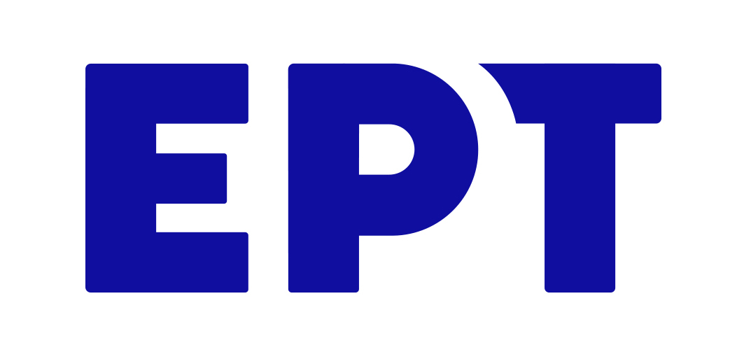

Αθήνα, 20/4/2021

ΔΕΛΤΙΟ ΤΥΠΟΥ

Επόμενος γεωγραφικός σταθμός της 2^{ης} Ψηφιακής Μετάβασης είναι η Περιφερειακή Ενότητα Μεσσηνίας, στις 23/4/2021
Σύμφωνα με τον «οδικό χάρτη» της Πολιτείας (Κοινή Υπουργική Απόφαση 18/2020, ΦΕΚ Β’ 1752, 7/5/2920) και του κοινού χρονοδιαγράμματος της ΕΡΤ και της DIGEA, επόμενος γεωγραφικός σταθμός για τη δεύτερη ψηφιακή μετάβαση είναι η Περιφερειακή Ενότητα Μεσσηνίας .
Η μετάβαση στην περιοχή θα πραγματοποιηθεί τις πρώτες πρωινές ώρες της Παρασκευής 23 Απριλίου 2021 και τα Κέντρα Εκπομπής που θα επηρεαστούν είναι:
ΚΕΝΤΡΟ ΕΚΠΟΜΠΗΣ
ΑΕΤΟΣ
ΛΕΥΚΗ (ΠΥΛΟΣ)
ΠΕΤΑΛΙΔΙ

Οι τηλεθεατές των περιοχών που καλύπτονται από τα συγκεκριμένα κέντρα εκπομπής θα πρέπει να προβούν σε επανασυντονισμό των δεκτών τους για τη λήψη των καναλιών από τις νέες συχνότητες, ενώ επισημαίνεται ότι δεν χρειάζεται να προχωρήσουν σε οποιαδήποτε αγορά νέου εξοπλισμού. Όσοι τηλεθεατές διαθέτουν δέκτη High Definition (τηλεόραση ή αποκωδικοποιητή) θα μπορούν να παρακολουθούν τους τηλεοπτικούς σταθμούς Εθνικής Εμβέλειας και σε Υψηλή Ευκρίνεια.
Υπενθυμίζεται πως με τη δεύτερη φάση της ψηφιακής μετάβασης, που πραγματοποιείται βάσει Ευρωπαϊκής Οδηγίας, οι τηλεοπτικοί σταθμοί, δημόσιοι και ιδιωτικοί, θα εκπέμπονται στις τελικές διεθνώς κατοχυρωμένες συχνότητες ενώ ταυτόχρονα απελευθερώνεται φάσμα για την ανάπτυξη εφαρμογών 5G.

